Механика
9. Диск массой m₁ = 5кг и R = 15 см, вращающийся с частотой n = 10 об/мин, приводится в сцепление с неподвижным диском массой m₂ = 10 кг такого же радиуса. Определить энергию, которая пойдет на нагревание дисков, если после их сцепления скольжение отсутствует.
Молекулярная физика
9. Масса m = 0,5 г азота изотермически расширяется при температуре t =-23 °С, причем его давление изменяется от р₁=250 кПа до р₂=100 кПа. Найдите работу А, совершенную газом при расширении.
Электростатика и постоянный ток
Определить напряжение на зажимах реостата, если Е₁=8 В. r₁ =1Ом, Е₂ = 4 В, r₂=0,5 Ом, R₃=5 Ом (см. рисунок).

ε₁ r₁
ε₂r₂
R

Электромагнетизм
9. Изолированный металлический диск радиусом R = 0,25 м вращается с частотой 1000 оборотов в минуту. Найти разность потенциалов между центром и краем диска, возникающую а) в отсутствие магнитных полей; б) при наличии однородного перпендикулярного диска магнитного поля с индукцией В = 10 мТл.
Оптика
9. Импульс излучения, состоящий из 5•10⁴ квантов света с длиной волны 0,3 мкм, падает на фоточувствительную поверхность со спектральной чувствительностью 4,5 мА/Вт. Найти число электронов, освобождаемых этим импульсом.
Элементы атомной ядерной физики
9. При взрыве водородной бомбы протекает термоядерная реакция образования гелия из дейтерия и трития. Напишите ядерную реакцию. Найдите энергию, выделяющуюся при образовании 1 г гелия.

Основные законы и формулы

Механика

Скорость мгновенная
Ускорение:  мгновенное | 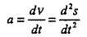
тангенциальное | 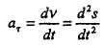
нормальное
полное | 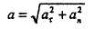
Скорость угловая | 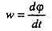
Ускорение угловое | 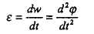
Связь между линейными и угловыми величинами, характеризующими
движение точки по окружности
Второй закон Ньютона для  поступательного движения | 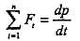
Количество движения материальной точки массой m, движущейся со скоростью v | 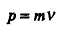
Закон сохранения количества движения для изолированной системы | 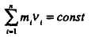
Сила трения (скольжения) | (здесь F_{n} – сила нормального давления)
Скорости шаров массами m₁ и m₂ после абсолютно упругого центрального удара | 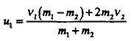  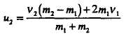

Скорости шаров массами m₁ и m₂ после абсолютно неупругого удара | 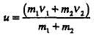
Работа переменной силы на пути S | 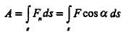
Мощность | 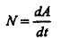
Сила упругости
Сила гравитационного взаимодействия
Потенциальная энергия:
упругодеформированного тела (работа упругой силы)
гравитационного взаимодействия тела, находящегося в однородном поле тяжести | (g – ускорение свободного падения)
Кинетическая энергия тела
Закон сохранения механической энергии
Напряженность гравитационного поля Земли
Потенциал гравитационного поля Земли
Момент инерции материальной точки
Момент силы относительно оси вращения
Основное уравнение динамики вращательного движения | 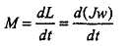
То же при J = const | 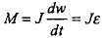
Закон сохранения момента количества движения для изолированной системы | 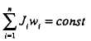
Кинетическая энергия вращающегося тела
Количество вещества
Молекулярная физика

Уравнение Клапейрона - Менделеева (уравнение состояния идеального газа)
Закон Дальтона
Уравнение молекулярно-кинетической теории газов | 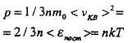
Средняя кинетическая энергия молекулы
Внутренняя энергия идеального газа
Скорости молекул:
средняя квадратичная
средняя арифметическая
наиболее вероятная
Средняя длина свободного пробега молекулы | 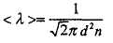
Среднее число соударений молекулы за 1 с
Распределение молекул в потенциальном поле сил (распределение Больцмана) | 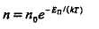
Уравнение диффузии (закон Фика) | 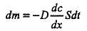
Сила внутреннего трения в жидкости и газе | 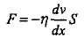
Уравнение теплопроводности | 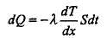
Коэффициент диффузии
Коэффициент внутреннего трения (динамическая вязкость)
Коэффициент теплопроводности
Теплоемкость молярная:
изохорная
изобарная
Первое начало термодинамики | 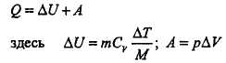
Работа расширения газа при:
изобарном процессе
изотермическом процессе | 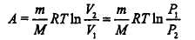
адиабатном процессе | 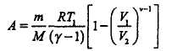
Уравнения Пуассона, связывающие параметры идеального газа при адиабатном процессе | 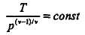
Коэффициент полезного действия цикла Карно | 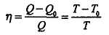
Изменение энтропии | 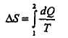
Уравнение Ван-дер-Ваальса | 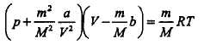
Критические параметры | 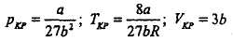
Собственный объем молекулы | 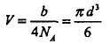

Электростатика и постоянный ток

Закон Кулона
Напряженность электрического поля
Напряженность поля:
точечного заряда
бесконечно длинной заряженной нити | 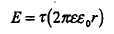
равномерно заряженной плоскости
Напряженность поля, создаваемого металлической заряженной сферой радиусом R на расстоянии r от ее центра:
на поверхности сферы (r = R)
вне сферы (r > R.) | 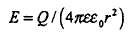
Смещение электрическое
Поток напряженности электрического поля | 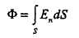
Работа перемещений заряда в электрическом поле из точки M в точку N | 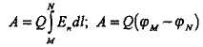
Потенциал поля, создаваемого точечным зарядом
Потенциал электрического поля металлической полой сферы радиусом R на расстоянии r от центра сферы:
на поверхности и внутри сферы (r < R)
вне сферы (r > R.)
Связь потенциала с напряженностью поля | 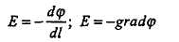
Электроемкость:
уединенного проводника
плоского конденсатора
слоистого конденсатора | 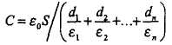
Электроемкость батареи параллельно соединенных конденсаторов
Формула для определения электроемкости батареи последовательно соединенных конденсаторов | 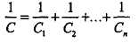
Энергия поля:
заряженного проводника | 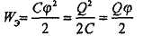
заряженного конденсатора
поляризованного диэлектрика | 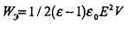
Объемная плотность энергии электрического поля | 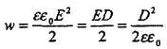
Сила тока
Плотность тока в металле
Закон Ома для замкнутой (полной) цепи
Закон Ома в дифференциальной форме
Закон Джоуля-Ленца в дифференциальной форме
Закон Джоуля-Ленца
Термоэлектродвижущая сила
Сопротивление однородного проводника
Удельная проводимость
Зависимость удельного сопротивления от температуры
Работа тока
Полная мощность, выделяющаяся в цепи
Объединенный закон электролиза (объединенный закон Фарадея) | 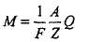
Коэффициент полезного действия источника тока | 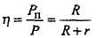
Плотность тока в газе при отсутствии насыщения
Удельная проводимость собственных полупроводников
Удельная проводимость электролитов
Электромагнетизм

Закон Ампера
Механический момент, действующий на контур с током, помещенный в магнитное поле
Магнитный момент контура с током
Связь магнитной индукции с напряженностью магнитного поля
Закон Био-Савара-Лапласа | 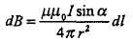
Магнитная индукция в центре кругового тока | 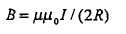
Магнитная индукция:
поля, созданного бесконечно длинным прямым проводником с током
поля, созданного отрезком проводника с током | 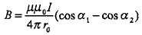
поля бесконечно длинного соленоида и тороида | 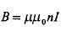
Сила взаимодействия двух прямолинейных бесконечно длинных параллельных проводников с током
Вектор Пойнтинга
Напряженность магнитного поля, создаваемого движущимся зарядом
Сила Лоренца
Магнитный поток однородного магнитного поля
Работа по перемещению контура с током в магнитном поле
Основной закон электромагнитной индукции | 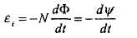
Потокосцепление
Потокосцепление соленоида
Электродвижущая сила самоиндукции | 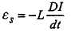
Индуктивность соленоида
Заряд, протекающий по замкнутому контуру при возникновении в нем индукционного тока
Мгновенное значение силы тока в цепи, обладающей сопротивлением R и индуктивностью L | 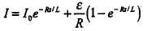
Энергия магнитного поля
Объемная плотность энергии магнитного поля | 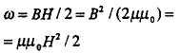
Намагниченность | 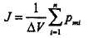
Магнитная восприимчивость среды
Период электромагнитных колебаний в контуре (формула Томсона)
Длина волны
Скорость распространения электромагнитных волн в среде
Уравнение гармонического колебания
Полная энергия при гармоническом колебании
Уравнение бегущей волны | 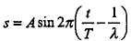

Оптика

Показатель преломления среды (абсолютный)
Оптическая длина пути луча
Оптическая разность хода двух световых волн
Условие максимума интенсивности света при интерференции |  | 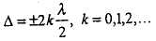
Условие минимума интенсивности света при интерференции |  | 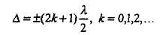
Линейное и угловое расстояние между соседними интерференционными полосами на экране, расположенном параллельно двум когерентным источникам света |  | 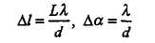
Оптическая разность хода световых волн в тонких пленках в отраженном и проходящем свете (показатель преломления пленки больше показателя преломления окружающей среды)
Радиус темных колец Ньютона в отраженном свете
Радиус светлых колец Ньютона в отраженном свете | 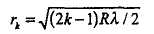
Условие дифракционных максимумов от одной щели | 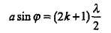
Условие дифракционных минимумов от одной щели | 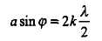
Условие главных максимумов дифракционной решетки | 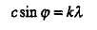
Формула Вульфа-Брегга для дифракционных рентгеновских лучей
Разрешающая сила дифракционной решетки | 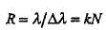
Формула Френеля для отраженного естественного света от диэлектриков | 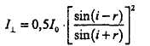  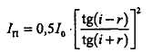
Степень поляризации света | 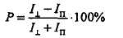
Закон Брюстера
Закон Малюса
Разность хода лучей, проходящих пластинку исландского шпата (или кварца), вырезанную параллельно оптической оси, в случае нормального падения света | 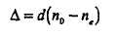

Угол поворота плоскости поляризации монохроматического света при прохождении через оптически активное вещество:
кристаллы | 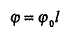
растворы
Закон Стефана-Больцмана
Закон смещения Вина
Связь между энергетической светимостью и энергетической яркостью для абсолютно черного тела | 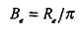
Энергия фотона
Масса фотона | 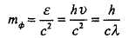
Импульс фотона | 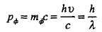
Давление света при нормальном падении на поверхность с коэффициентом отражения p | 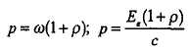
Закон Бугера
Уравнение Эйнштейна для внешнего фотоэффекта:
при T < 5 кэВ
при T > 5 кэВ | 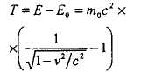
Красная граница фотоэффекта
Элементы атомной и ядерной физики

Длина волны де Бройля | 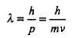
Одномерное уравнение Шредингера для стационарных состояний | 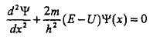
Плотность вероятности | 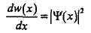
Вероятность обнаружения частицы (в интервале от x₁ до x₂) | 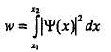
Соотношения неопределенности Гейзенберга для координаты-импульса и энергии времени
Стационарное уравнение Шредингера | 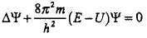
Импульс релятивистской частицы и его связь с кинетической энергией | 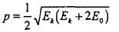
Коротковолновая граница сплошного рентгеновского спектра
Формула Мозли | 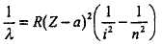
Закон поглощения излучения веществом (формула Бугера)
Закон радиоактивного распада
Дефект массы ядра
Энергия связи ядра | 